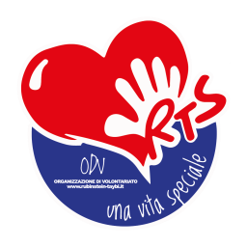

Il/La Sottoscritto/a______________________________________________
Nata a,________________________________il_______________________
Residente in,____________________________________C.A.P.__________
Via/Piazza___________________________________________n°________
Tel.__________________e-m@il___________________________________
C.F.__________________________Professione______________________
Nome e cognome famigliare o conoscente RTS
___________________________________________________________________________
(Si prega di compilare tutto il modulo in stampatello)

Chiede di aderire all’Ass.ne Italiana Sindrome di Rubinstein-Taybi con sede in Via G.Gaspari, 4 –
21040 Gornate Olona (Va), come socio sostenitore

- Quota associativa annuale - € 20,00

La quota può essere versata tramite bonifico BANCARIO :
presso UNICREDIT Banca
ASSOCIAZIONE R.T.S UNA VITA SPECIALE onlus
Iban: IT 44 R 02008 11811 000101105 338
oppure tramite Conto corrente POSTALE:
Iban: IT 62 G 07601 11800 001012662 944
Num. C/C 1012662944

intestato ad ASSOCIAZIONE R.T.S UNA VITA SPECIALE

Firmare ed inviare il presente modulo e copia del pagamento effettuato con n° di CRO all’indirizzo e-mail:
amministrazione@rubinstein-taybi.it

Informativa sul trattamento dei dati del socio: Art.13 del D.lgs n° 196/2003 – Codice sulla protezione dei dati personali (privacy) I dati
forniti con la compilazione della scheda d’iscrizione sono raccolti e trattati dall’Associazione RTS una vita speciale ONLUS per il
perseguimento dei relativi scopi statutari. Il responsabile del trattamento dei dati è la Sig.ra Sonia Pizzato, Presidente, C.F.
PZZSNO70L41L682L . Nella prima parte della scheda vanno indicati i dati necessari per ottenere l’ammissione all’associazione come
socio sostenitore e per permettere la gestione dei connessi adempimenti organizzativi ed amministrativi

Data:_________________________ Firma:______________________________

